Proiect linii de transport in comun

**Realizat de Franzen Robert**

**Grupa 30236**

# Limbajul ales:

Limbajul ales de mine este Java deoarece are foarte multe posibilitati si multi functionalitati la indemana.Proiectul este scris in Java Swing pentru ca utilizarea interfetelor grafice este mai usoara decat in alte limbaje iar partea de clase mult mai la indemana,dupa parerea mea.

Inca un motiv pentru care am ales Java este ca sunt familiarizat in mare parte cu diferite concepte.

# Functionalitate program

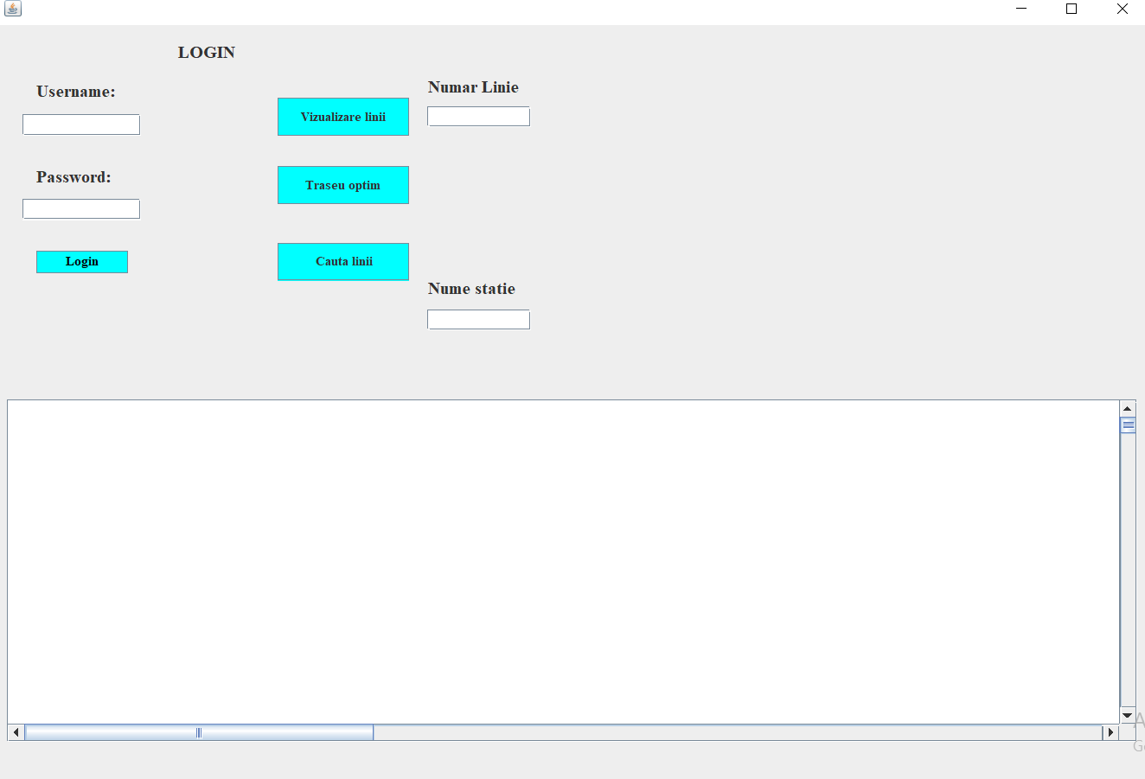

Aici este fereastra initiala de unde ca si utilizator simplu,putem sa primim informatii referitoare la liniile de transport,cum ar fi:Sa cautam o linie anume,sa

afisam un traseu optim intre doua statii sa u sa afisam o lista cu toate liniile de transport existente.

Tot in fereastra principala avem optiunea de login destinata angajatilor si administratorilor.

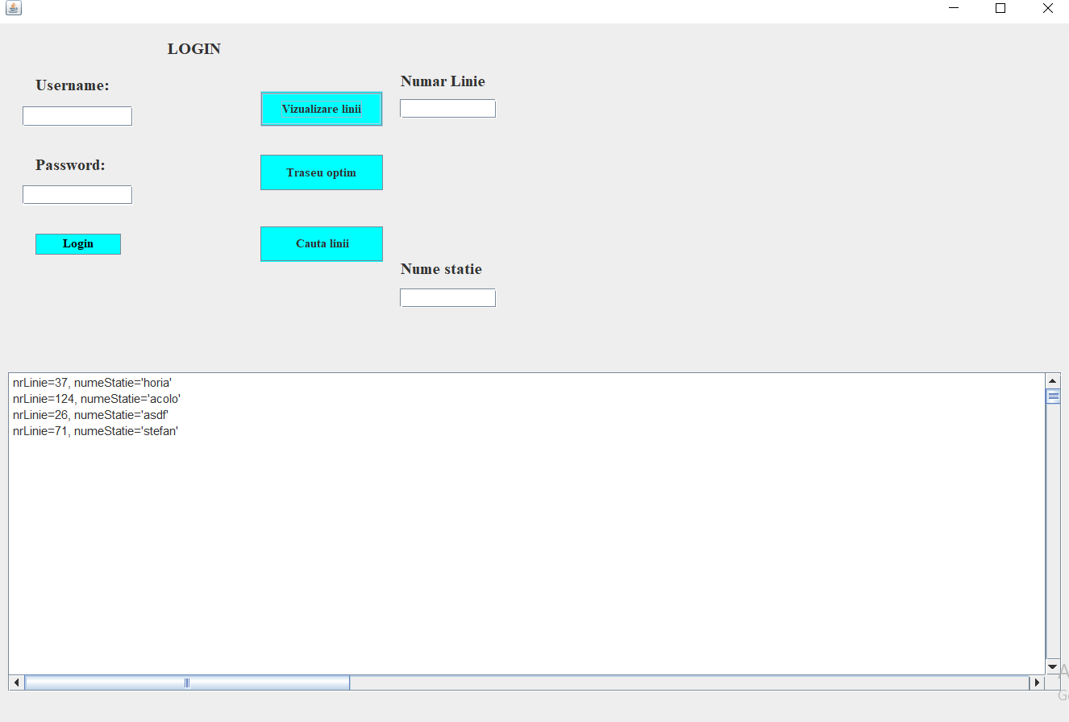

Daca apasam vizualizare linii vom primi lista cu liniile de transport existente

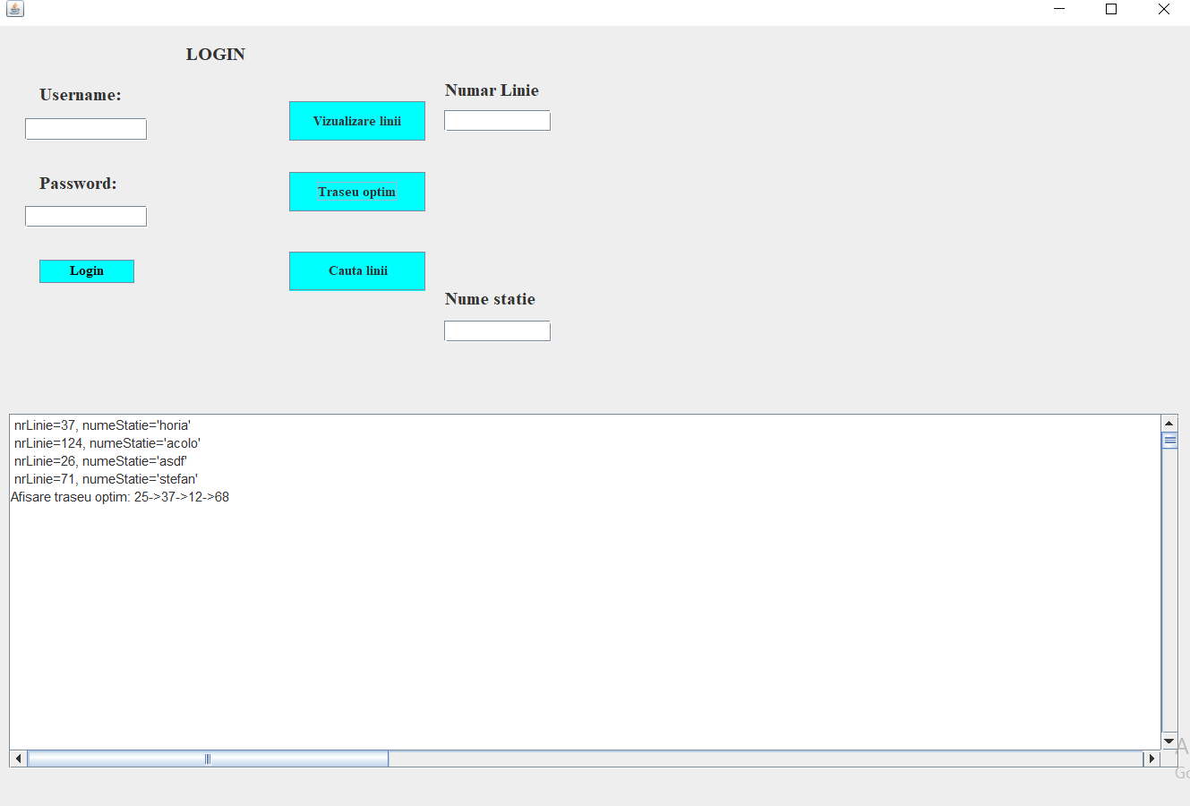

Daca apasam traseu optim vom primi traseul optim intre doua linii

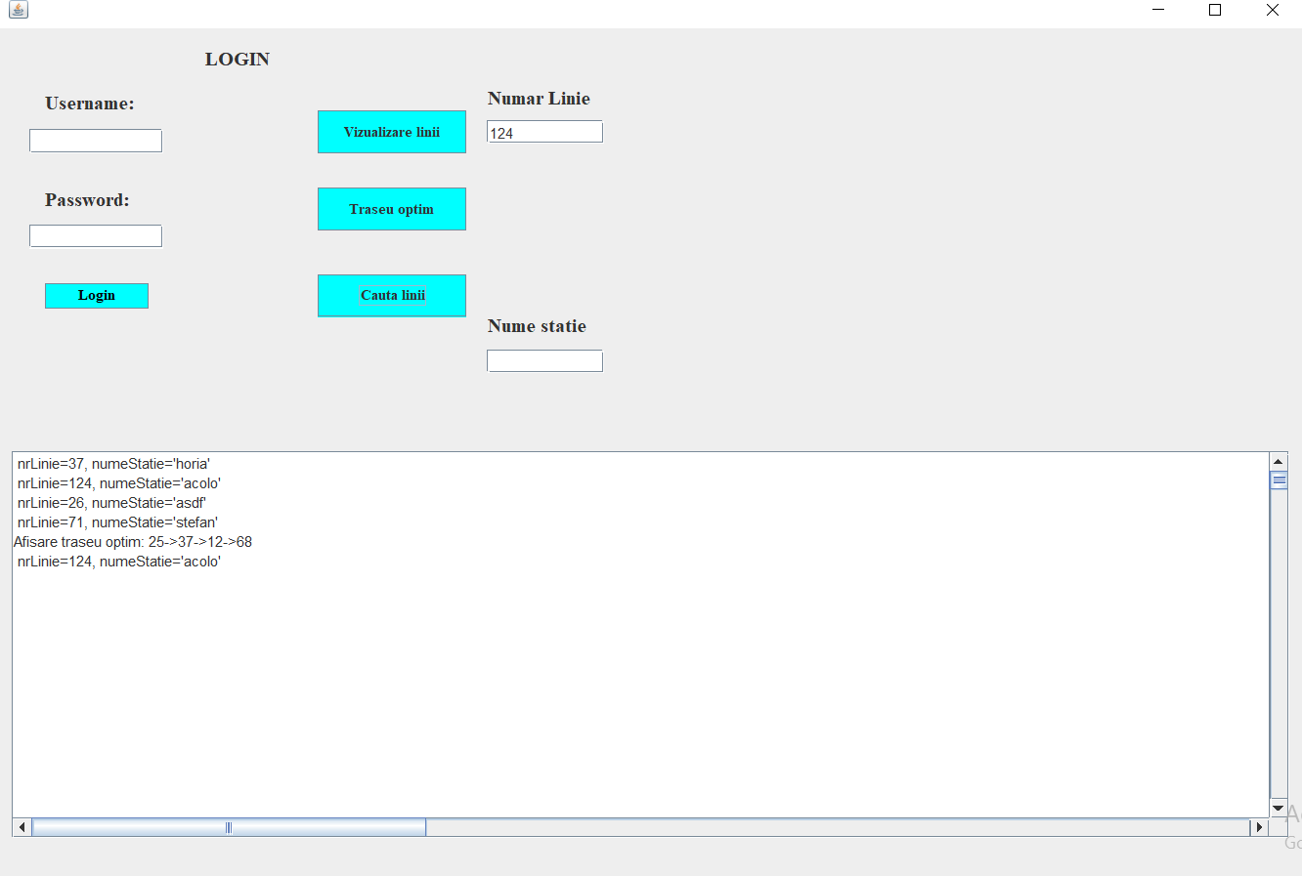

Daca vrem sa cautam o linie anume,introducem in caseta numarul corespunzator.

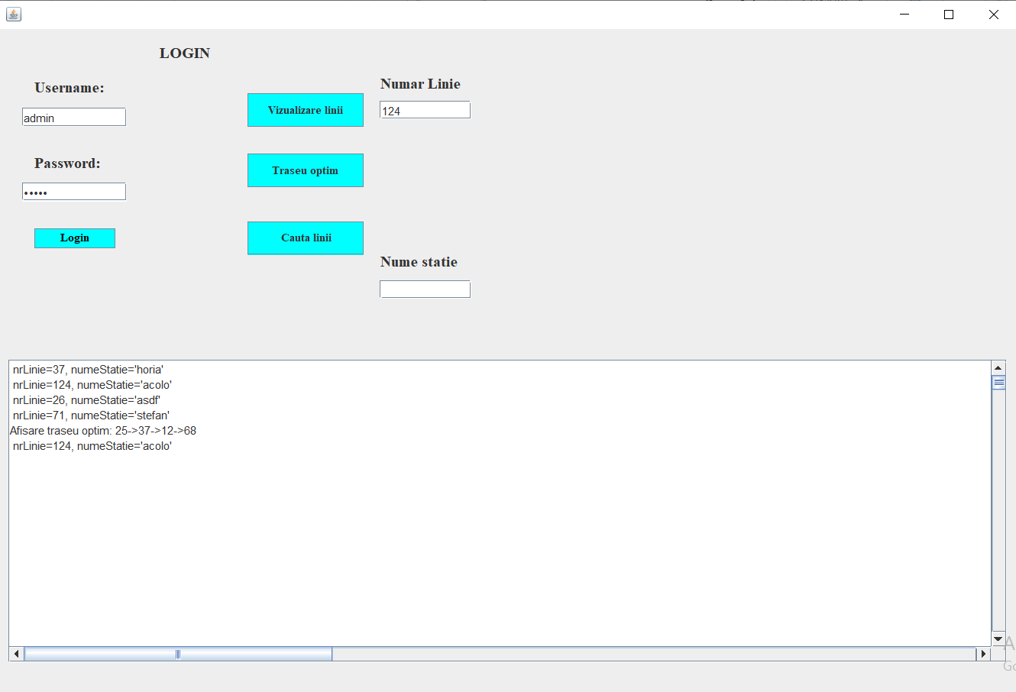

Facem login cu un cont de admin

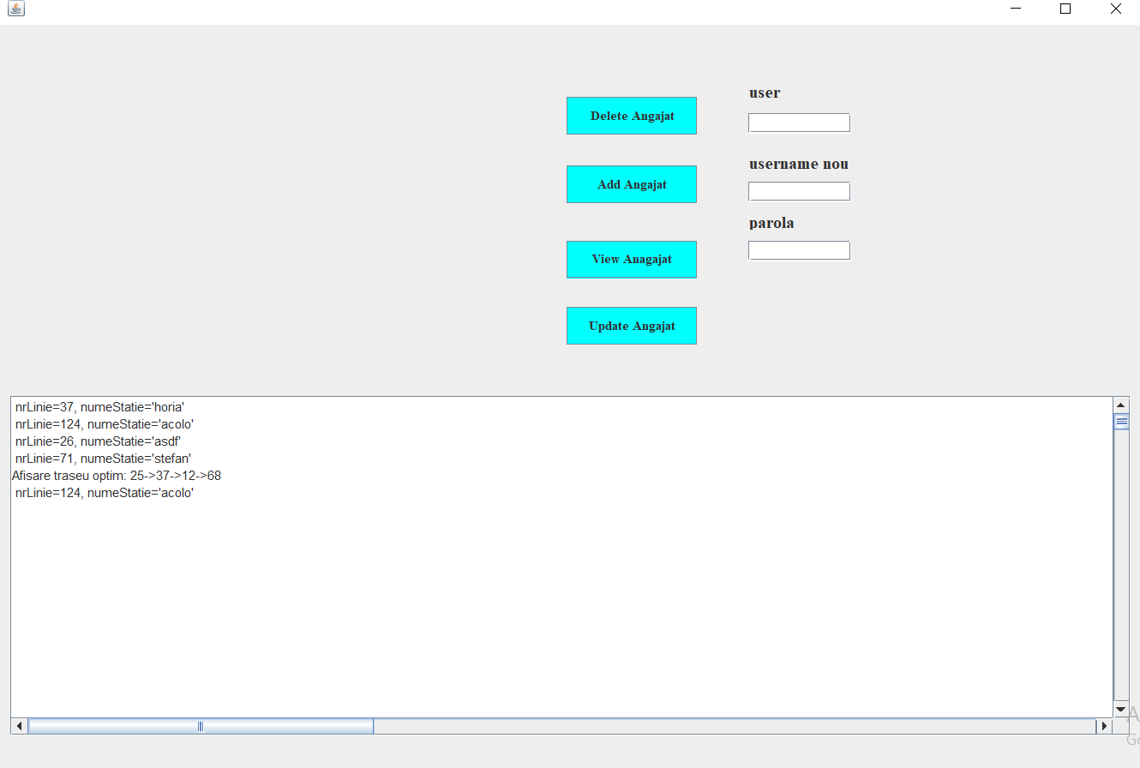

Dup ace am facut login cu un cont de admin va aparea fereastra corespunzatoare de unde putem efectua operatii crud pe angajati.

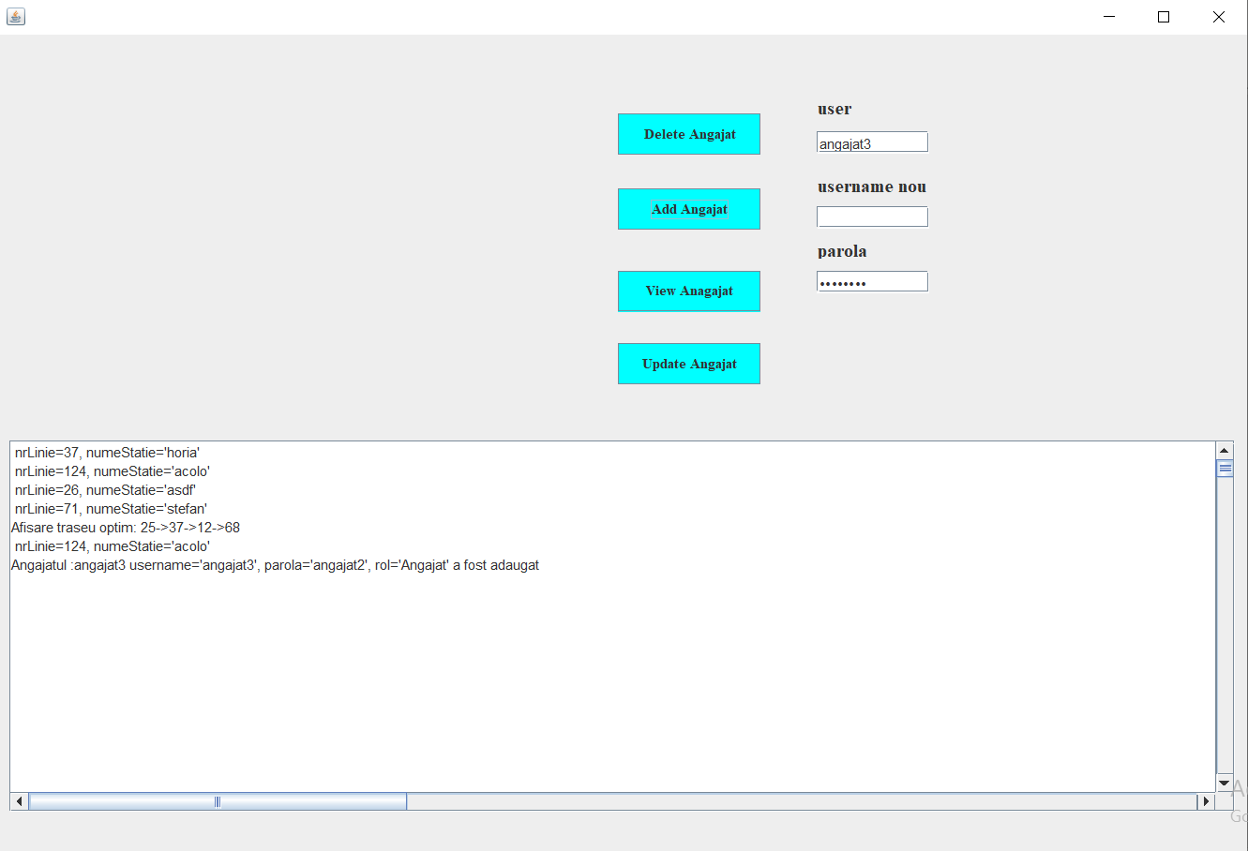

Daca vrem sa adaugam un angajat avem nevoie de o parola si un username,rolul va fi automat distribuit ca fiind angajat.

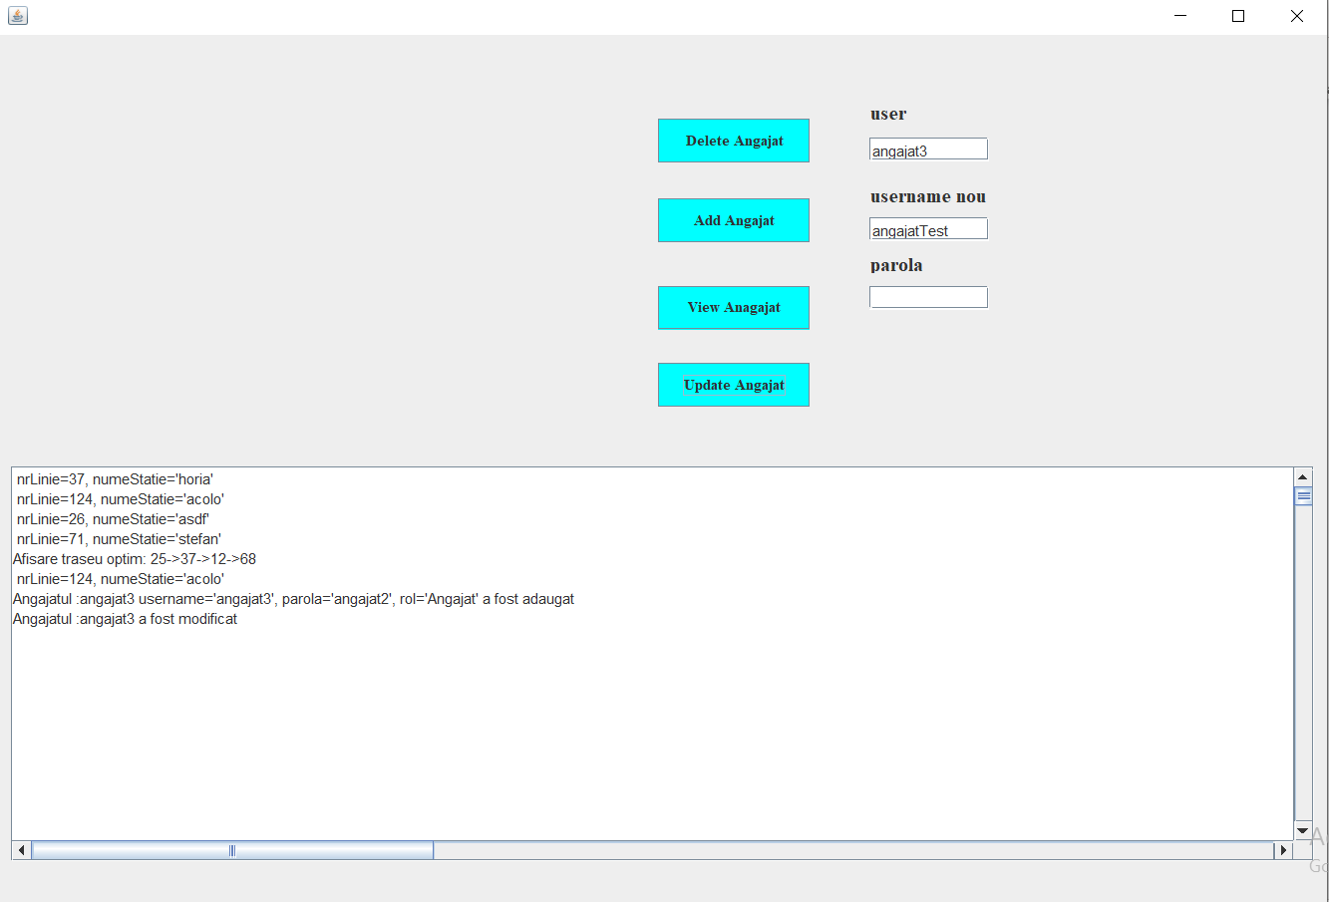

Cand vrem sa ii facem update unui angajat trebuie sa introducem username-ul current si cel nou.

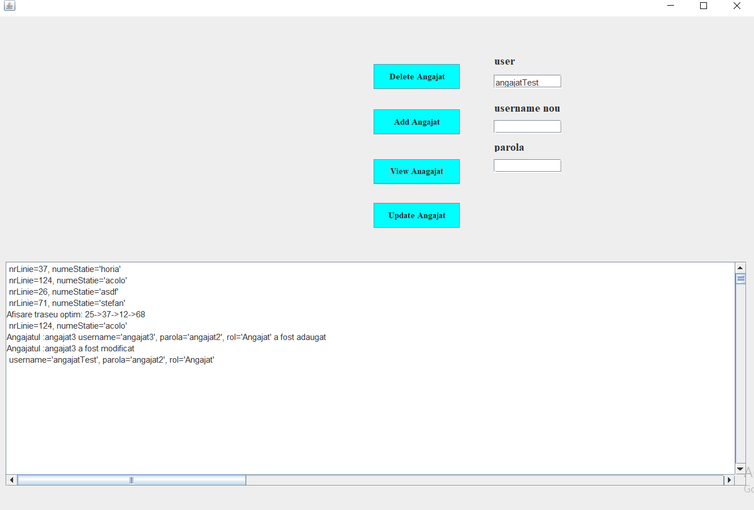

Putem vizualiza angajatul in functie de username-ul lui.

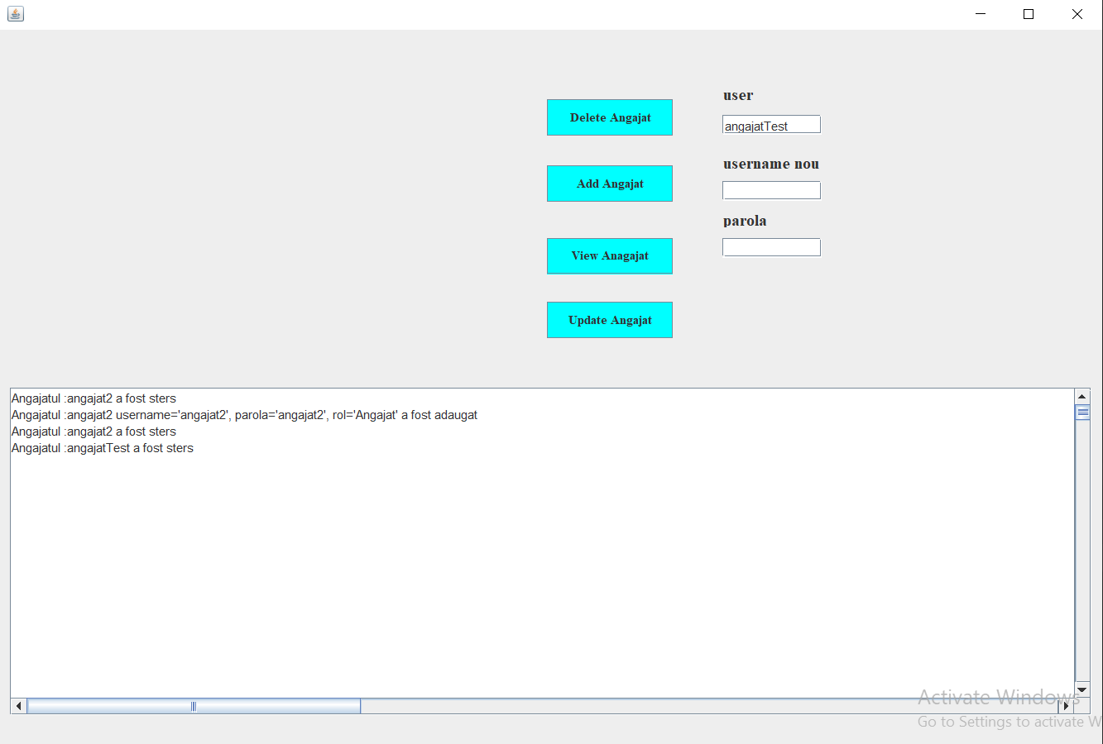

Stergerea se realizeaza prin introducerea username-ului.

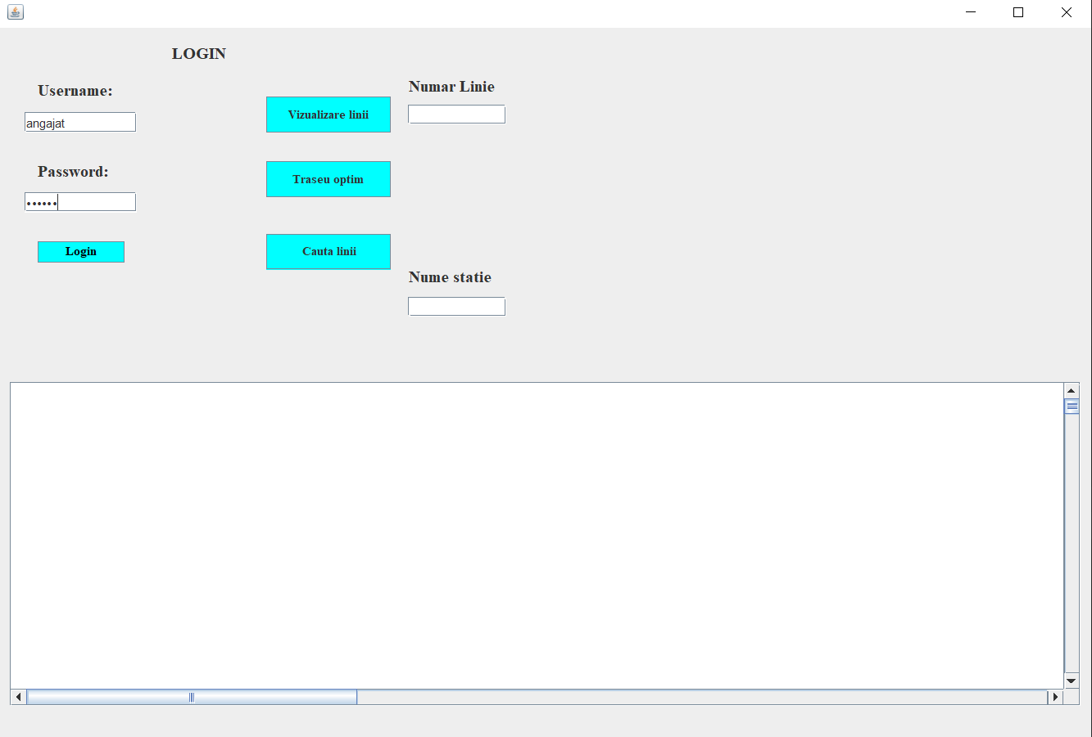

Login cu cont angajat

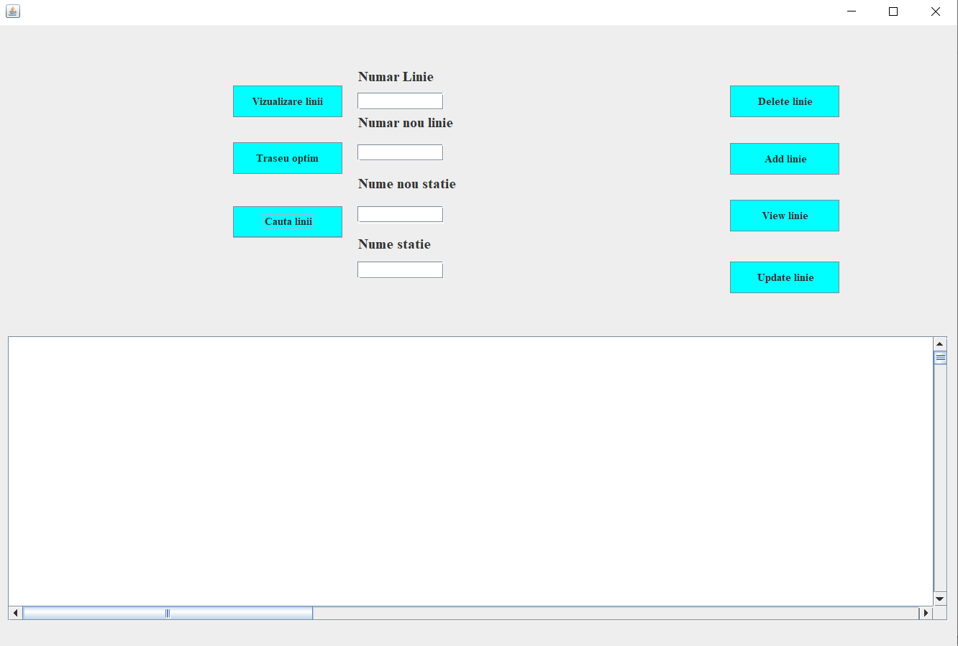

Fereastra angajat dupa login,aici putem efectua crud pe liniile de transport dar si operatii pe care le poate efectua un utilizator simplu.

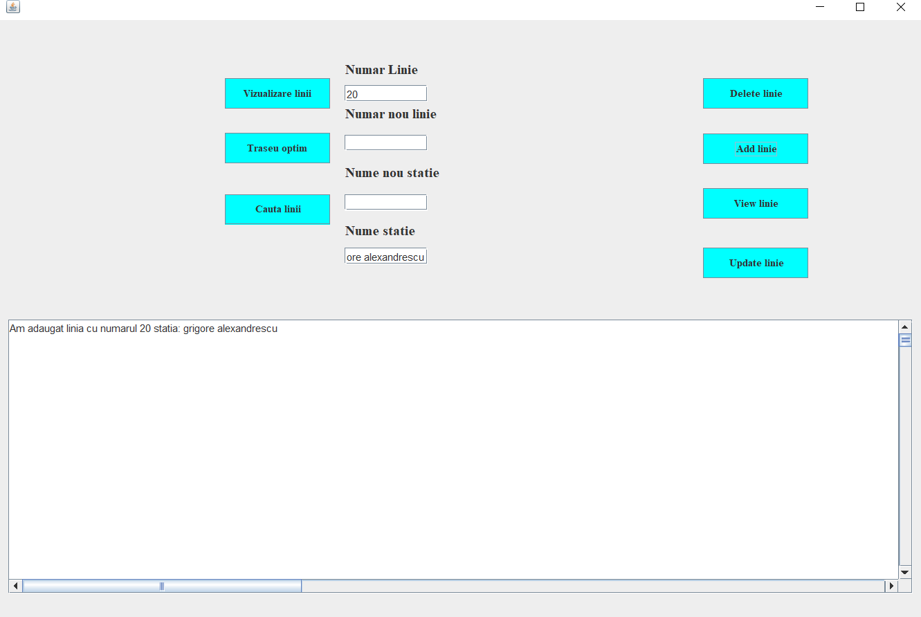

Adaugarea unei linii de transport se face prin introducerea unui numar si unui nume de statie initiala.

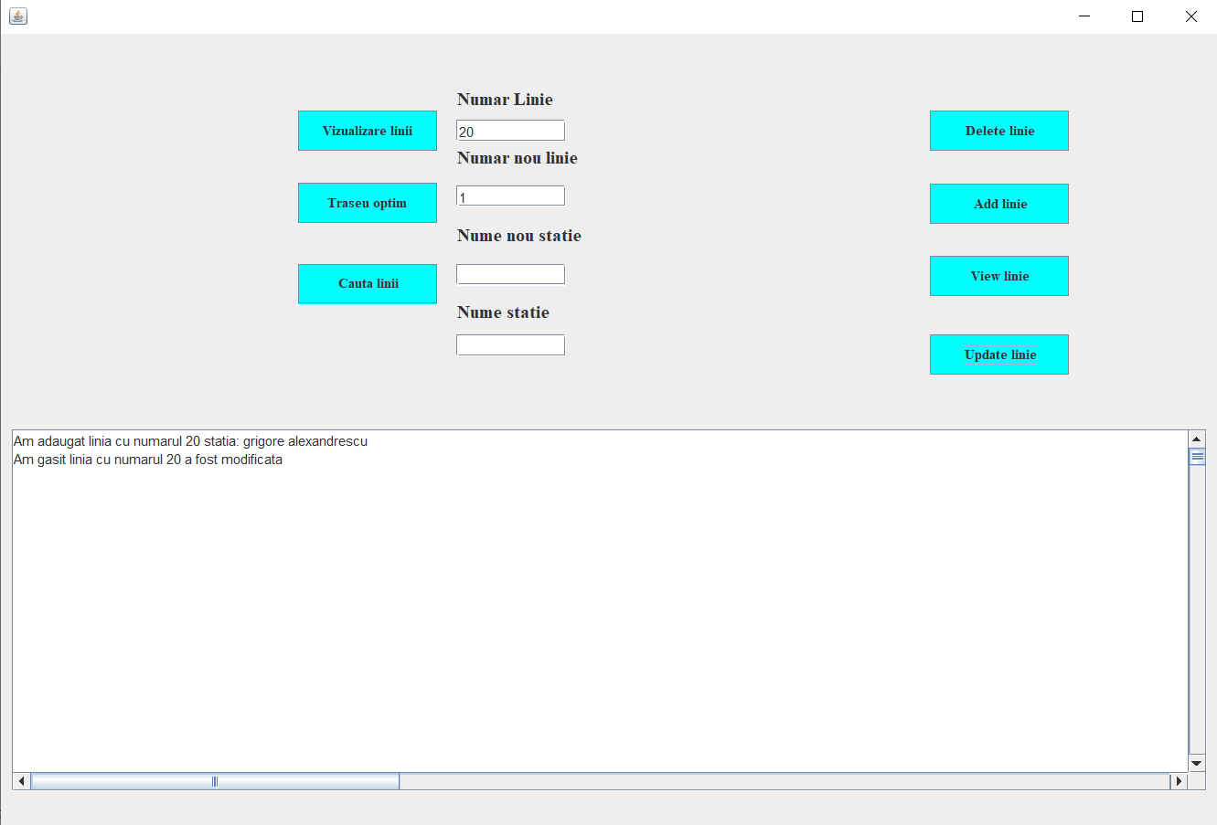

Update se realizeaza prin schimbarea numarului liniei.

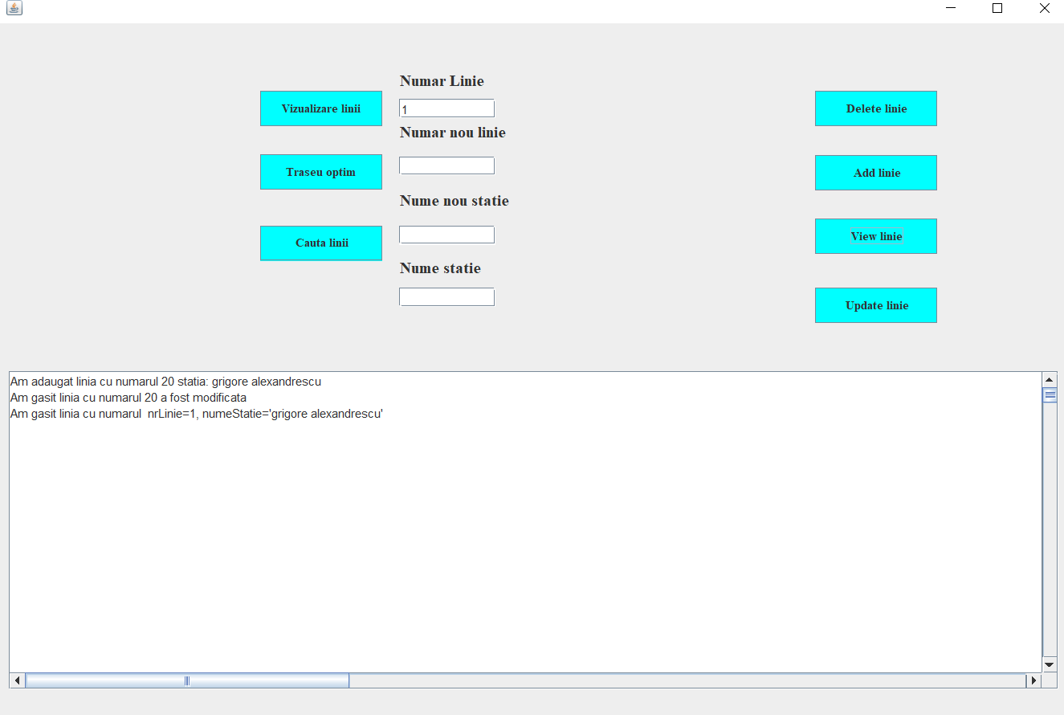

Daca vrem sa vedem o linie ,o putem vizualiza prin introducerea numarului liniei.

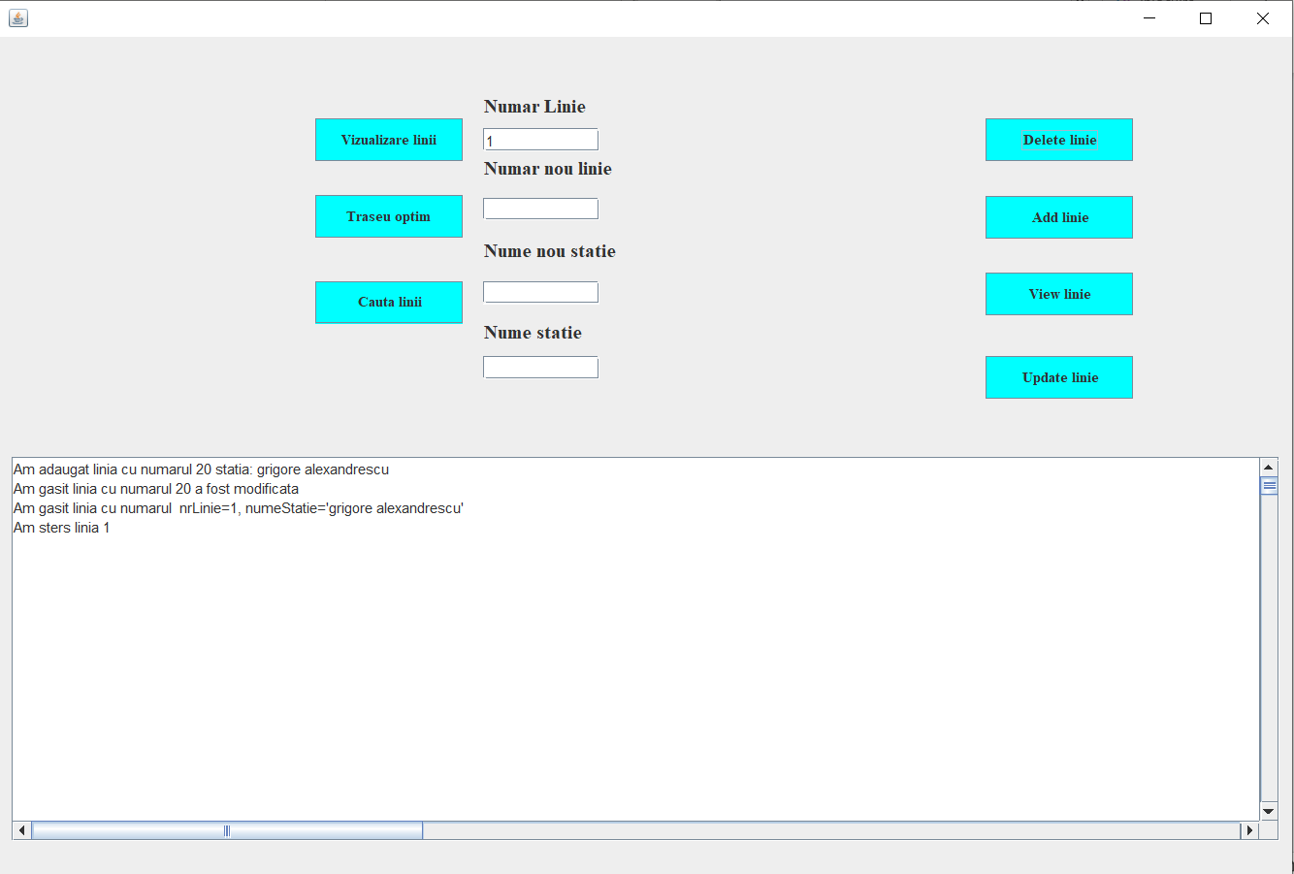

Stergerea se realizeaza prin numarul liniei.

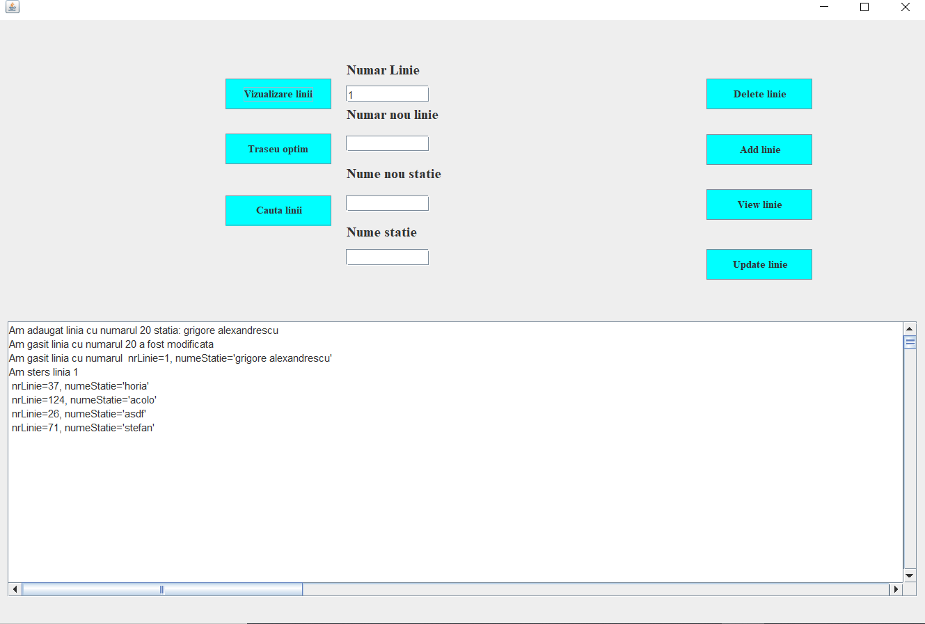

Cand apasam vizualizare linii,este afisata lista de linii si se creaza rapoarte de tip csv,json,txt si html.

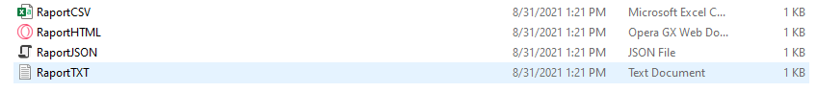

Pentru schimbarea limbilor avem 4 optiuni diferite care se pot alege din josul aplicatiei:



Cand unul dintre butoane este apasat limba aplicatiei va fi schimbata in cea apasata.

Sabloane:

Pentru sablonul creational am folosit Factory pentru a putea genera rapoartele liniilor de transport mult mai usor intrucat nu trebuie introduse datele decat o data.

Pentru sablonul structural am folosit bridge pentru a realiza conexiunea intre aplicatie si baza de date pe care o folosesc.

Pentru sablonul comportamental am folosit Iterator la partea de afisare a tuturor liniilor de transport.

Conturi care pot fi folosite:

Pentru administrator: user:user parola:parola

Pentru angajat: user:us parola:ps